**Церах Адам Лавренов (Cierach Adam)**

30 сентября 1816 г – крещение (НИАБ 136-13-894, лист 94об, №34/1816-р (ориг)).

**НИАБ 136-13-894:** Лист 94об. **Метрическая запись №34/1816-р (ориг).**

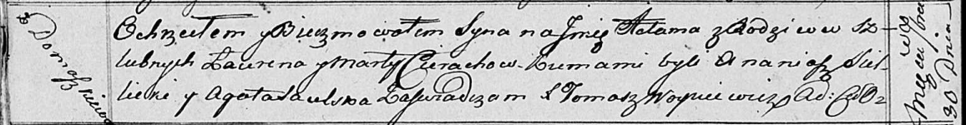

Осовская Покровская церковь. 30 сентября 1816 года. Метрическая запись о крещении.

Cierach Adam – сын родителей с деревни Домашковичи.

Cierach Łauren – отец.

Cierachowa Marta – мать.

Sielicki Ananiasz – кум.

Saulska Agata – кума.

Woyniewicz Tomasz – ксёндз.